МИНИСТЕРСТВО ОБРАЗОВАНИЯ И НАУКИ РОССИЙСКОЙ ФЕДЕРАЦИИ

Федеральное государственное бюджетное образовательное учреждение

высшего образования

**«КУБАНСКИЙ ГОСУДАРСТВЕННЫЙ УНИВЕРСИТЕТ»**

**(ФГБОУ ВО «КубГУ»)**

**Физико-технический факультет**

**Кафедра радиофизики и нанотехнологий**

Допустить к защите

Заведующий кафедрой

док. физ.-мат. наук, профессор

______________Г. Ф. Копытов

(подпись)

_____________________2018 г.

**ВЫПУСКНАЯ КВАЛИФИКАЦИОННАЯ РАБОТА**

**(БАКАЛАВРСКАЯ РАБОТА)**

**КОМПЬЮТЕРНОЕ МОДЕЛИРОВАНИЕ СВОЙСТВ НАНОЛЕНТ НИТРИДА ГАЛЛИЯ**

Работу выполнил________________________________________М.В. Куркаев

(подпись)

Направление подготовки 11.03.04. Электроника и наноэлектроника_________

(код, наименование)

Направленность (профиль) Нанотехнологии в электронике_______________

Научный руководитель

канд. биол. наук, доцент __________________________________С.С. Джимак (подпись)

Нормоконтролер

канд. хим. наук, доцент__________________________________М.Е. Соколов (подпись)

Краснодар

2018

РЕФЕРАТ

Выпускная квалификационная работа 45 с., 26 рис., 2 табл., 33 источника.

наноленты, нитрида галлия, Электронные свойства нанолент нитрида галлия, Синтез нанолент НИТРИДА ГАЛЛИЯ, компьютерное МОДЕЛИРОВАНИЕ НАНОЛЕНТ НИТРИДА ГАЛЛИЯ.

Объектом разработки данной дипломной работы являлись наноленты нитрида галлия, их электронные свойства, способы синтеза и моделирование свойств нанолент нитрида галлия посредством компьютерного моделирования.

Целью работы являлся построение моделей нанолент нитрида галлия различных размеров в программе HyperChem, а также анализ литературных источников по способам моделирования нанолент.

В результате выполнения выпускной работы было произведено построение компьютерных моделей нанолент нитрида галлия различной длины, ширины и толщины. Также был произведён анализ зарубежной и отечественые научной литературы, и статей о моделировании электронных свойств нанолент нитрида галлия.

Содержание

|  |  |
| --- | --- |
| Введение ………………………………………………………………...……... | 4 |
| 1 Метод Хюккеля ………………………………...…….…………………....... | 6 |
| 2 Электронно–транспортные свойства нанолент нитрида галлия ...….....… | 7 |
| 2.1 Методы DFT ……….………..……..…………………………………...... | 8 |
| 2.2 Структуры нанолент нитрида галлия …….…….……………………...... | 9 |
| 2.3 Зонная структура нанолент нитрида галлия …..………...……………... | 10 |
| 2.4 Спектры плотности состояний нанолент нитрида галлия.…...…...…... | 12 |
| 2.5 Электронные транспортные свойства нанолент нитрида галлия …….. | 14 |
| 3 Синтез кольцевых нанолент нитрида галлия …………….……………..… | 17 |
| 4 Синтез и структура нанолент нитрида галлия …………………………..... | 21 |
| 5 Методы расчёта электронных структур полуэмпирическими методами .. | 26 |
| 6 Моделирование электронных свойств нанолент нитрида галлия ……….. | 31 |
| 6.1 Моделирование электронных свойств нанолент нитрида галли .…….. | 33 |
| Заключение…….……..…………………………….……....………………...… | 41 |
| Список использованных источников ………………...………………………. | 42 |

ВВЕДЕНИЕ

Недавнее открытие наноструктур, таких как наночастицы, нанотрубки, нанонити (наностержни) и наноленты (нанополосоки) и другие принесли много технологических прорывов. Нитрид галлия (GaN) является наиболее привлекательным материалом из-за его потенциала для видимых и УФ оптоэлектронных применений. Одномерные наноструктуры GaN синтезируются различными методами, такие как: дуговой разряд, лазерная абляция, сублимация, пиролиз и химическое осаждение [1].

В последнее время появилась информация об уникальной структуре нанолент GaN, синтезированных с использованием каталитической реакции Ga, GaN, и бора на оксиде B2O3. Структурные свойства в нанолентах GaN были исследованы с помощью электронной микроскопии, дифракции электронов и рентгеновской дифракции. Также наноленты являются хорошим прямозонным полупроводником, имеют очень большую ширину запрещённой зоны, что делает его перспективным материалом для высокотемпературной микроэлектроники [2].

В ходе литературного анализа было выяснено что свойства нанолент зависят от типа и геометрических размеров, так же от замещения некоторых элементов в самой структуре, что иногда добавляет качества, но уменьшает электронные свойства.

В работе представлены некоторые способы синтезирования нанолент GaN, для изучения структур с целью выявления параметров наноматериалов.

Целью данной выпускной квалификационной работы является анализ литературных источников по способам моделирования и свойств нанолент нитрида галлия, а также построение моделей в программе HyperChem для изучения электронных свойств.

Для достижения этой цели необходимо решить следующие задачи:

– изучить литературные источники по моделированию о нанолентах;

– рассмотреть электронные свойства нанолент GaN;

– изучить способы синтеза нанолент GaN;

– построить модели нанолент GaN из элементарных ячеек;

– изучить модели нанолент GaN и способ их применения.

1 Метод Хюккеля

Для начала нужно изучить по какому принципу работает метод Хюккеля, так как данный метод нам нужен для расчёта нанолент нитрида галлия. **Метод Хюккеля** – квантово химический метод приближенного расчета энергетических уровней и молекулярных орбиталей органических соединений. Основан на предположении, согласно которому движение электронов вблизи атомного ядра в молекуле не зависит от состояний или числа других электронов. Это позволяет максимально упростить задачу определения молекулярных орбиталей в представлении линейной комбинацией атомных орбиталей. Метод предложил Эрих Хюккель в 1931 для расчета электронного строения углеводородов с сопряженными связями [3]. Считается, что атомы углерода сопряженной системы лежат в одной плоскости, относительно которой высшие занятые и низшие свободные орбитали антисимметричны, образованые атомными 2рz – орбиталями атомов кислорода. Влиянием остальными атомами, такими как водород или молекулярные фрагменты с насыщенными связями, обычно пренебрегают. Предполагается, что каждый из атомов углерода сопряженной системы вносит в систему один электрон и описывается одной атомной 2рz – орбиталью Xk (k = 1, 2, ..., М). Значения коэффициента определяются одноэлектронным уравнением Шрёдингера, которое можно представить в форме НС = ЕС, где Е – одноэлектронная энергия; С – вектор, H – матрица одноэлектронного гамильтониана.

2 Электронно–транспортные свойства нанолент нитрида галлия

Изучены свойства электронного транспорта и зонной структуры чистого нитрида галлия, кислорода, фтора, нанолент нитрида галлия и структурированных наноструктур GaN с дефектом, используя исследования с использованием теории функционала плотности. Полосовая структура чистого GaN и индий замещенных нанолент GaN демонстрирует полупроводниковый характер. Кислород, замещенный фтор GaN и дефектно структурированный GaN приводит к металлическим свойствам [4]. Плотность состояний дает представление о локализации зарядов в валентной зоне и зоне проводимости. Замена кислорода и фтора усиливает плотность зарядов в валентной зоне и зоне проводимости. Замена индия показывает увеличение амплитуды пика в плотности состояний. Наличие дефекта также увеличивает плотность электронных состояний [5]. Транспортные свойства изучаются по спектру пропускания; чистый GaN и замещенный индием, показывает ту же тенденцию в передаче. Напротив, передача может быть усилена за счет замещения кислорода, фтора и дефекта в наноленте. Данные материалы представляют ценность для адаптации новых наноструктур GaN с улучшенными характеристиками в оптоэлектронных устройствах.

В последние годы полупроводники группы III-нитридов имеют как научный интерес, так и технологический, благодаря продвижению полупроводниковых материалов третьего поколения в отрасли микроэлектроники. Среди нитридов, таких как нитрид бора (BN), нитрид алюминия (AlN) и нитрид галлия (GaN), GaN имеет свое значение из-за его более яркого светового излучения, чем обычные лампочки, которые в 60 раз ярче материалов фосфида галлия [6]. Нитрид галлия является потенциальным кандидатом на синие светоизлучающие диоды (LED), делающие его применение для полноцветных дисплеев. Экспериментально собранные данные по GaN имеет широкую запрещенную зону в размере 3.4 эВ при комнатной температуре, что делает её пригодной для изготовления синих светодиодов, ультрафиолетовых светодиодов и высокотемпературных электронных устройств.

Продвижение в пространственных материалах оказывает большое влияние на совершенствование и работу оптоэлектронных устройств. Электронные и оптические свойства могут быть не согласованы с их морфологией и процессом роста. Недавняя тенденция в области запрещенной зоны для связывания материалов заключается в манипулировании путем допирования и легирования. Допирование и легирование в сыпучих материалах имеют недостатки, которые приводят к локальным колебаниям, поляризации и высокой длине волны излучения. Одномерные полупроводниковые наноструктуры, такие как наноленты, нанотрубки и нанонити, приводят к квантовому ограничению, которые в свою очередь приводят к улучшению для изготовления светодиодов широкого спектра и наноразмерных устройств [7]. Роль замещающих примесных и дефектных структур в наноматериалах будет тонко настраивать зонные структуры и увеличивать электронную проводимость в нанолентах GaN. При этом в качестве примера было проведено исследование, которое показало, что работа заключается в синтезе и характеристике нитрида галлия. Не так много работ основанных на теории функционала плотности (DFT) с примесным замещением и дефектными структурами в нанолентах GaN, которые изучали бы электронные структуры наночастиц AlN и GaN. Метод DFT является эффективным подходом к изучению структурного и электронного транспорта различных структур в нано размерной области [8].

2.1 Метод DFT

Вычисления нанолент GaN были выполнены с использованием метода DFT в работе [9]. Метод DFT эффективно использует данные, основанные на плотности состояний (DOS), коэффициентах передачи и зонной структуре. Для расчетов используется обобщенное градиентное приближение с обменным корреляционным функционалом Пердью–Берка–Эрнцерхофа (PBE) [10]. Геометрия молекулы оптимизируется путем уменьшения атомных сил между атомами, которая должно быть меньше 0,05 эВ/Å. Электронно–транспортные свойства изучаются с использованием вакуумного заполнения 10 Å, смоделированного по оси x и y для преодоления взаимодействия нанолент GaN с периодическими условиями. Реальная пространственная сетка для электростатического потенциал рассчитывается с пределом энергии 10-5 эВ. Атомы в нанолентах GaN могут свободно перемещаться в своем положении до тех пор, пока не будут согласованы критерии их связывания с силами менее 0,05 эВ/Å на каждом атоме в наноленте GaN.

2.2 Структуры нанолент нитрида галлия

Структура нанолент GaN имеет 12 атомов галлия и 12 атомов азота, образующие гексагональную структурированную наноленту. Для получения кислород–замещенного GaN, существует 12 атомов галлия с 10 атомами азота и 2 атомов кислорода, оканчивающихся на наноленте вместо атома азота [11]. Структура фтор замещения GaN, имеет 12 атомов галлия с 10 атомами азота и 2 атома фтора, которые замещают атомы азота в своей шестиугольной структурированной наноленте. Индий–замещенная нанолента GaN имеет 10 атомов галлия и две группы элемента индия замещены вместо атома галлия с 12 атомами азота. Структура дефекта имеет 11 атомов азота и 11 атомов галлия, и 1 атом азота и галлия удален с целью поддержания стехиометрии в структуре. Зонная структура и транспортные электронные свойства этих пяти различных структур рассматривается в качестве примера.

Диаграммы чистого GaN, кислород замещенный GaN, фтор–замещённый GaN, индий–замещенный GaN и дефектно структурированный GaN, показаны на рис. 1 (a) – 1 (д).



(а) (б) (в)

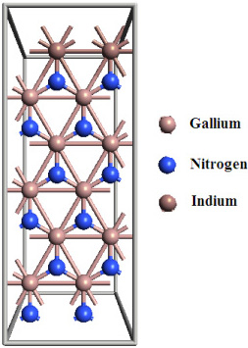

(г) (д)

Принципиальная схема (а) чистой наноленты GaN, (б) кислород–замещенная нанолента GaN, (в) фтор замещенная нанолента GaN, (г) индий–замещенная нанолента GaN и (д) дефект наноленты GaN

Рисунок 1 — Принципиальная схема образования нанолент GaN

2.3 Зонная структура нанолент нитрида галлия

Зонная структура нанолент GaN показывает свойства различных нанолент. Зонная структура объясняется количеством проводящих каналов, пересекающих энергетический уровень Ферми. Проводимость нанолент зависит от зонной структуры материала [12].



(а) (б) (в)



(г) (д)

(а) чистая нанолента GaN, (б) кислород замещенная нанолента GaN, (в) фтор–замещенная нанолента GaN, (г) индий замещенная нанолента GaN,

(д) дефектная нанолента GaN

Рисунок 2 — Зонная структура нанолент GaN

В случае чистого GaN, как на рисунке 2 (а), наблюдается запрещенная зона, которая подтверждает полупроводниковый характер нанолент GaN, экспериментальные результаты показывают, что ширина запрещенной зоны GaN составляет 3.4 эВ, расчетные результаты также подтверждают ширину запрещенной зоны около 3.4 эВ. Ширина запрещенной зоны может быть настроена с наличием замещения в наноленте, замещение кислорода полностью меняет зонную структуру, как и в рисунке 2 (б) и в настоящее время проводящий канал пересекает уровень Ферми. Так как атом кислорода имеет восемь электронов и нанолента завершается с атомом кислорода на одном конце, она приводит к металлическим свойствам нанолент GaN. Замещающий эффект фтора в нанолентах приводит также к металлическим свойствам, как показано на рисунке 2 (в). В случае замещения индия, который также является элементом группы III вместо галлия, возникают полупроводниковые свойства с уменьшением запрещенной зоны от 3.4 эВ до около 1.8 эВ, как показано на рисунке 2 (г). Свойства полностью отличается в дефектной структуре наноленты GaN, удаление одного атома галлия и одного атома азота также приводит к металлическим свойствам. Этот результат подразумевает, что в чистом GaN, который показывает поведение полупроводниковых материалов, удаление атома из структуры приводит к металлическим свойствам как на рисунке 2 (д).

2.4 DOS нанолент нитрида галлия

Плотность электронных состояний (DOS) дает информацию о локализации зарядов в валентной зоне и зоне проводимости [13]. С перекрытием s, p, d орбиталей галлия, атом азота и атом замещения приводит к спектру DOS. Прогнозируемая плотность состояний (PDOS) спектра s, p, d – орбиталей чистого GaN показана на рисунке 3 (a). Влияние спектров DOS обусловлено p и d орбиталями атомов галлия и азота в чистом GaN. Замещение кислорода в нанолентах увеличивает максимальную амплитуду, а также число пиков в р и d – орбиталях. Избыток электрона в кислороде, который замещен вместо азота, приводит к увеличению пиковой амплитуды и числа пиков, как показано на рисунке 3 (б). Дальнейшее увеличение электронов за счет замещения фтора вместо атома азота приводит к большему количеству пиков, которые заполняются вблизи уровня Ферми, как на рисунке 3 (в). Замещение атома индия имеет аналогичную тенденцию, что и чистого GaN с большей пиковой амплитудой за счет замещения индия, как на рисунке 3 (г). Дефект структурированной наноленты GaN приводит к локализации зарядов вблизи уровня Ферми, что приводит к увеличению проводимости; зонная структура также показывает металлические свойства, которые возникают из-за наличия дефекта.

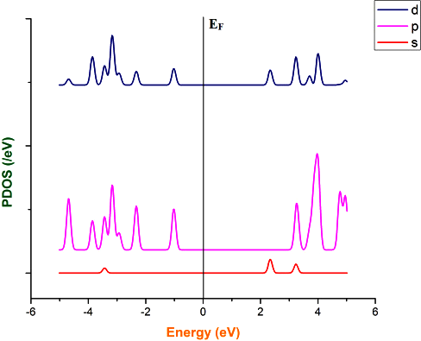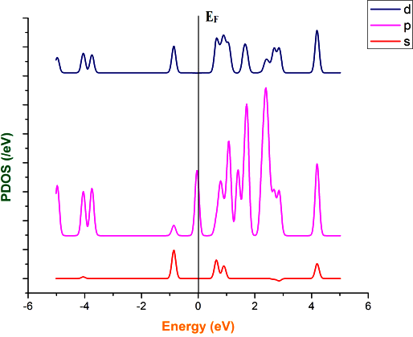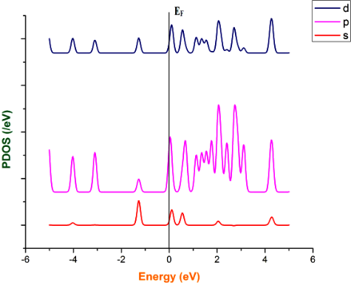

(а) (б) (в)

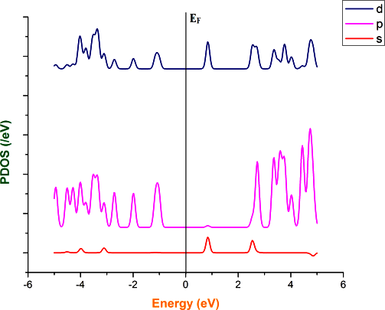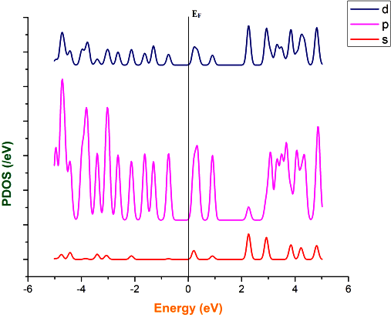

(г) (д)

(а) чистая нанолента GaN, (б) кислород замещенная нанолента GaN,

(в) фтор–замещенная нанолента GaN, (г) индий замещенная нанолента GaN, (д) дефектная нанолента GaN

Рисунок 3 — Прогназируемые плотности состояний нанолент GaN

Суперпозиция s, p, d – орбиталей приводит к полному спектру DOS, как показано на рисунке 4. Локализация зарядов вблизи уровня Ферми в области проводимости и валентной зоны приводит к улучшенной электронной проводимости.

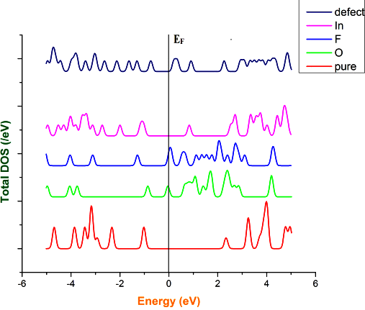

Рисунок 4 — Общая плотность состояний (DOS) нанолент GaN

2.5 Электронно–транспортные свойства нанолент нитрида галлия

Электронно–транспортные свойства нанолент GaN могут быть вызваны электронной передачей чистого GaN и примесями замещения в наноленте GaN [14]. Электронная конфигурация атомов галлия и азота равна 3d10 4s2 4p1 и 1s2 2s2 2p3 соответственно, перекрытие этих орбиталей в геометрической структуре приводит к ступенчатому уменьшению спектра пропускания, как на рисунке 5 (а). При отрицательной энергии -1 эВ происходит уменьшение пропускания и остается постоянным в зоне проводимости из–за его геометрической структуры и перекрытия орбиталей. Электронная конфигурация атомов кислорода равна 1s2 2s2 2p4, и замена кислорода вместо атомов азота полностью меняет передачу, из-за увеличения электронов, которые поступают от атомов кислорода, наблюдается резкое увеличение пропускания зоны проводимости, как показано на рисунке 5 (б). Тенденция, связанная с замещением фтора, аналогична тенденции кислородного замещения. В этой ситуации наблюдается еще большее увеличение пропускания, связанное с электронной конфигурацией фтора 2s2 2p5, как на рисунке 5 (в). Замена элемента III группы индия, вместо галлия приводит к тому же, что и для чистого GaN, как показано на рисунке 5 (г), в этом случае происходит уменьшение пропускания, отмеченного от -2 эВ до -1 эВ, затем передача снова возрастает в зоне проводимости при 1 эВ, что не наблюдается в чистом GaN. Это связано с электронной конфигурацией индия 4d10 5s2 5p1, когда он перекрывается с атомом азота в наноленте. Другие показатели замечены для дефектного структурированного GaN, как на рисунке 5 (д) где максимум и минимум наблюдаются как в валентной зоне, так и в зоне проводимости, максимум и минимум зависят от расположения дефекта.

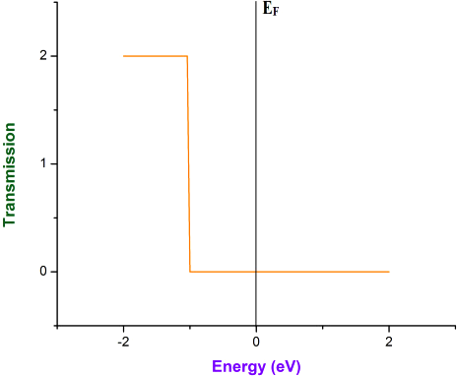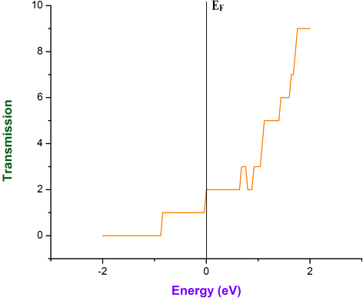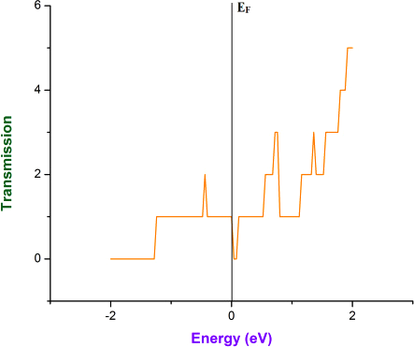

(а) (б) (в)

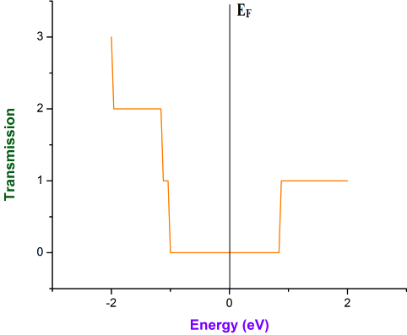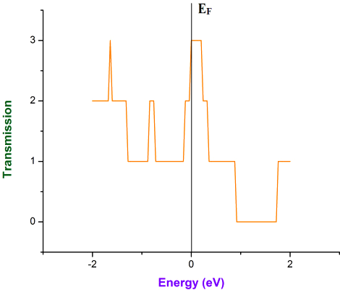

(г) (д)

Спектры передачи (а) чистой наноленты GaN, (б) кислород–замещенной наноленты GaN, (в) фтор замещенной наноленты GaN, (г) индий–замещенной наноленты GaN, (д) дефектной наноленты GaN

Рисунок 5 — Спектры передачи нанолент GaN

Орбитальное перекрытие в геометрической структуре будет иметь влияние в спектре пропускания наноленты. Это указывает на то, что создание дефекта в определенной позиции изменит свойства электронного транспорта [15]. Зонная структура и транспортное электронное свойство чистого GaN, кислород–, фтор–, индий–замещенный и дефектно–структурированной наноленты GaN изучен с использованием дискретного преобразования Фурье. Структура зоны чистого GaN подтверждает полупроводниковый характер нанолент, замещение индия также показывает полупроводниковую природу с уменьшением шириной запрещенной зоны. Наличие дефекта в наноленте GaN изменяет полупроводниковое свойства наноленты на металлические. DOS обеспечивает локализацию зарядов в валентной зоне и зоне проводимости.

Наличие дефекта в наноленте GaN изменяют полупроводниковые свойства наноленты на металлические. Согласно спектрам DOS это обеспечивает локализацию зарядов в валентной зоне и зоне проводимости. Замена кислорода и фтора приводит к большему количеству пиков как в валентной зоне, так и в зоне проводимости. Замена индия в наноленте GaN приводит к увеличению амплитуды пика в спектре DOS. Локализация зарядов в энергетическом интервале увеличивается из-за наличия дефекта в наноленте. Замена кислорода и фтора приводит к большему количеству пиков как в валентной зоне, так и в зоне проводимости. В чистой наноленте GaN не наблюдается изменений за пределами -1 эВ при пропускании валентной зоны и зоны проводимости. Изменения в передаче замечены замещающими примесями. Кроме того, подобная тенденция наблюдается у кислорода и фтора. Поэтапное **у**меньшение и увеличение пропускания наблюдается в случае замещенной индием наноленты GaN. Другое поведение наблюдается в дефектной структурированной наноленте GaN, в зависимости от геометрии и положения дефекта, передача может быть доработана. Так же была сделана попытка адаптировать зонную структуру и свойства электронного переноса нанолент GaN.

3 Синтез кольцевых нанолент нитрида галлия

Кольцевые наноленты нитрида галлия (GaN) были сформированы с помощью простого метода сублимации. Вюрцитовая структура нитрида галлия представляет собой широкозонный полупроводник с широкой полосой пропускания с огромным диапазоном возможных применений. Он имеет прямую полосу пропускания 3,4 эВ при комнатной температуре, что делает ее подходящим для синих светоизлучающих устройств, включая светоизлучающие диоды и лазерные диоды [16]. Большое внимание было уделено изучению наноразмерных материалов GaN из-за их способности тестировать и понимать фундаментальные концепции о роли размерности и размера в оптических и электрических свойствах и для применения в полупроводниковых материалах [17].

Когда отдельные молекулы или частицы объединяются в упорядоченные структуры, симметрии результирующих структур часто определяются формой одной из трёх простых фигур. Кольцо представляет собой надстройку, которая не была бы предсказана, чтобы сформироваться из любой из этих трех простых фигур. Однако при определенных специфических условиях доминирующая структура, образованная всеми этими формами, является кольцом [18]. Эксперименты по формированию кольца были выполнены на разнообразных материалах. В попытке выращивать одномерную структуру GaN с использованием сублимационного процесса на полированных подложках из кварцевого стекла были сформированы кольцевые наноленты GaN. Насколько известно, кольца GaN до сих пор мало изучены. Далее будет описано об их изготовлении. Метод включает двухэтапный процесс. Сначала авторы работ обработали гексагональный порошок нитрида галлия с чистотой по меньшей мере на 99% методом механической деформации [19], который был выполненный в прокатной лабораторной шаровой мельнице с использованием отвержденных агатовых шариков диаметром 8 мм и агатовой ячейкой в ​​течение 30 часов. Порошок GaN был получен в лаборатории обычным методом газовой реакции. [20] В клетку с защитной оболочкой загружали 10 г порошка GaN вместе с 16 агатовыми шариками. После измельчения порошок был помещён внутрь трубки из кварцевого стекла с подложкой, подложка из себя представляла кварцевое стекло, потом образцы поместили в герметичную печь. Затем заполнили инертным газом аргона, после прокалки давали остыть. Эту операцию повторяли четыре раза. После этого кварцевую трубку нагревали под потоком аргона, чтобы обеспечить дегазацию. Когда она достигла 940 °С, включили поток NH3 и поддерживали его в течение 150 минут, чистота аммиака была примерно 99,9%. После охлаждения образовался тонкий светло-желтый слой на подложке.

На рисунке 6 показана картина порошковой дифракции которая показывает, что был получен гексагональный вюрцит GaN. Позиции пиков XRD хорошо согласуются с положениями гексагонального вюрцита GaN с постоянными решетки a=0.3186 нм и c=0.5178 нм, указанными в стандартном справочнике рентгеновских спектров.

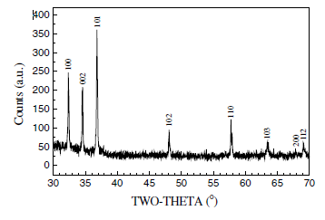

Рисунок 6 – порошковая дифракция кольцевых нанолент нитрида галлия

Свойства образцов наблюдались с помощью полевого эмиссионного электронного микроскопа Hitachi (Токио, Япония) S-4200 (FE-SEM), оснащенного энергетическим дисперсионным спектром (EDS). На рисунке 7 показано, что тонкий слой GaN на подложке из кварцевого стекла состоит из наноразмерных колец. Диаметры колец составляют около 8 мкм. Ширина и толщина наноколец GaN, составляет около 60 – 400 нм и 10 – 60 нм соответственно. Измерения EDS показывают, что кольца состоят из Ga и N с атомным соотношением 1:1, что соответствует химическому составу GaN. На рисунке 8 показан измельченный порошк GaN перед нагревом, который состоит из частиц диаметром около 35 – 150 мкм. На просвечивающей электронной микроскопе Jeol – 2010 был выбран участок с которого авторы сняли электронную дифракцию (SAED) на рисуноке 9.

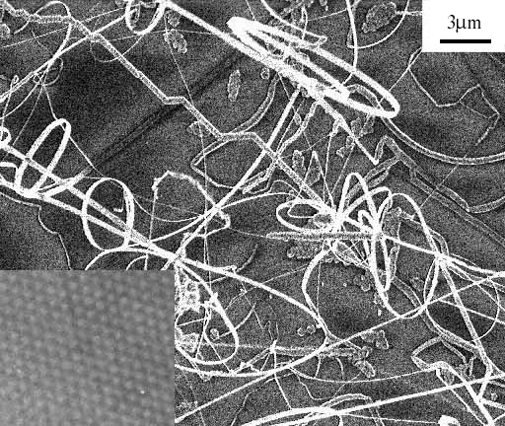

Рисунок 7 — изображение кольцевых нанолент GaN нанесённых на подложку из кварцевого стекла

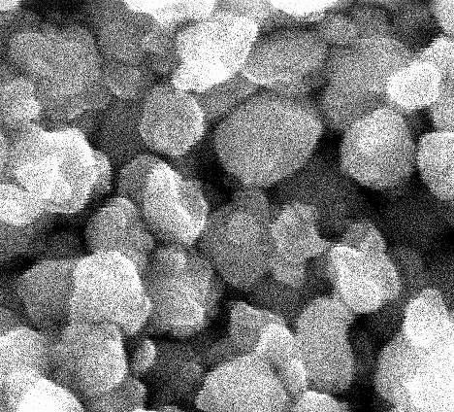

Рисунок 8 — измельченный порошок GaN

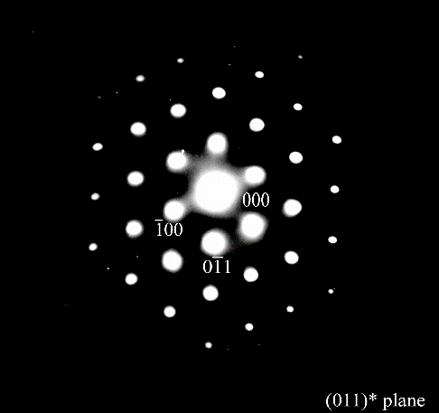

Рисунок 9 — Электронная дифракция кольцевых нанолент GaN

Модели SAED могут быть рассмотрены на основе гексагональной ячейки с параметрами решётки а=0.318 нм и с=0.518 нм, это подтверждает, что кольцевые наноленты являются монокристаллами вюрцита GaN. Дифракционные особенности структуры нанотрубок не были найдены [21], кольцевые наноленты является твердыми. Изображение FE-SEM также указывает, что кольцевые наноленты является сплошными, а не пустотелыми.

Кольцевые наноленты GaN не наблюдались в измельченных образцах перед нагреванием. Вышеприведенные результаты ясно показывают образование кольцевых нанолент GaN после отжига измельченных частиц GaN при температуре 940 °С. Также известно, что иглоподобные кристаллы GaN можно выращивать сублимацией при температуре выше 1500 °С [22]. Используя раннее описаный метод, был сделан вывод, что кольцевые наноленты GaN можно выращивать и при более низких температурах. Молотый порошок GaN имеет очень высокие удельные поверхности и метастабильные свойства в процессе термического отжига, что делает его подходящим материалом для синтеза колец GaN. Чтобы проверить это, были отожён не измельченный порошок GaN с теми же условиями, и не было обнаружено никаких колец. Процесс измельчения перед отжигом является ключом к образованию колецевых нанолент GaN.

4 Синтез и структура нанолент нитрида галлия

В данном опыте было использовано около 0.5 г Ga, 0.5 г Ga2O3 и 0.5 г В2О3, с примерно таким объёмом, помещают внутрь реактора с кварцевой трубкой. Пластину кремния размером 10 мм × 20 мм, которая являлась подложкой, погружали в 1 моль раствора этанола из NiCl2 × 6H2O. Температура Ga была установлена примерно на 1100 °С, а температура кремниевой подложки была приблизительно равна 1000 °С [23]. Аргон (Ar) подавался в реактор, в то время как температура повышалась. NH3 был введен в кварцевую трубку со скоростью 200 SCCM (см3/мин). NiCl2 осаждают на подложку, образуются частицы Ni при протекании NH3. Время протекания процесса около 1 ч. Реактор охлаждают до комнатной температуры при находящемся в нём аргоне (Ar). Размеры и структуры иатериаллов были исследованы путем сканирования электронной микроскопии (СЭМ, Hitachi S–4300), просвечивающей электронной микроскопии (ПЭМ, Jeol JEM–2010, 200 кВ), выбранной зоны дифракции электронов (SAED), энергия дисперсионной рентгеновской спектроскопии (EDS) [24]. Так же были измерены энергетические потери электронов для изученных образцов нанолент нитрида галлияспектрометром (EELS, DigiPEELS GATAN) с приставкой ПЭМ (Philips Tecnai F30, 300 кВ), что позволило определить состав полученных нанолент GaN.

На рисунке 10 (а) – (б) показано изображение СЭМ наноленты GaN. Материалы с высокой плотностью были получены на кремниевой подложке. Большинство образцов находятся в ленточной структуре. Ширина варьировалась от 100 нм до 1000 нм, а среднее значение 300 нм [25]. Длина варьируется от нескольких десятком нм. Далее структура, описанная ниже, подтвердит, что эти наноленты действительно состоят из вюрцитных кристаллов GaN.



(а) (б)

(a) GaN с высокой плотностью нанолент, выращиваемые на большой по площади подложки кремния, (б) увеличенный вид показывает ременную структуру нанолент GaN

Рисунок 10 — СЭМ микрофотография нанолент GaN

На рисунке 11 (a) изображено ПЭМ с высокой разрешающей способностью (ВПЭМ) изображения для нанолент GaN. Две наноленты накладываются, друг на друга как показано на рисунке 11 (а) и пересекают витую наноленту находящуюся под другой нанолентой как указано на рисунке 11 (б). Боковые края наноленты зубчатые, но относительно симметричны к ленте. На рисунке 11 (б) и (в) можно увидеть, что эти материалы не имеют круглое поперечное сечение нормали к оси ленты для вращения вокруг их оси. Нанолента на рисунке 11 (г) с шириной около 200 нм повернута на ПЭМ сетки и можно увидеть, что её толщина около 20 нм. Из рисунков следует, что отношение толщины наноленты к ширине оценивается примерно в 1/10 [26]. Наноленты обычно обладает острыми кончиками, неровными боковыми краями и тонкой центральной частью вдоль оси ленты. На Рисунке 11 (г) ширина и толщина наноленты не является одинаковой. Вставка представляет собой соответствующий шаблон SAED, что подтверждает структуры вюрцита GaN. Модели SAED являются идентичными по всей наноленте. [1 0 0] – направление параллельно оси ленты (направление роста) наноленты. Рисунок 11 (д) показывает возможное атомное разрешение изображения кончика части наноленты. Это показывает, что кристаллическая структура вюрцита без каких-либо дефектов. Расстояние между соседними плоскостями 0.27 нм, что примерно такое же, как и насыпной кристалл вюрцита GaN [27]. При изучении наноленты, выяснилось, что они не имеют одинаковые направления роста, но всегда есть [0 0 1] направление, перпендикулярное к плоскости ленты.

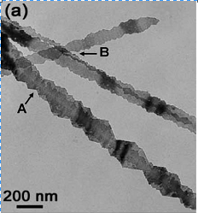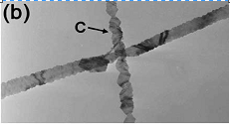

(а) (б)

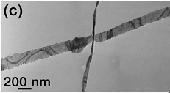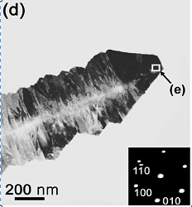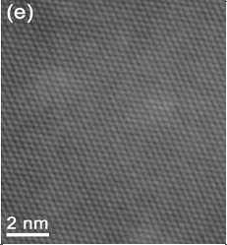

(в) (г) (д)

(а – в) изображение ПЭМ с высокой разрешающей способностью, (г) микрофотография наноленты с шириной около 200 нм, (д) возможное атомное разрешение изображения кончика части наноленты с шириной 2 нм

Рисунок 11 — микрофотография нанолент GaN

Рисунок 12 показывает рентгенограмму, взятую из продукта. Индексы Миллера указаны на каждом пике, соответствующие кристаллу вюрцита GaN. Были так же обнаружены другие кристаллические примеси. Отмечено, что относительная интенсивность (0 0 2) – (1 0 0) пиков значительно выше, чем у большей части GaN [26]. Поскольку наноленты случайным образом наклонены на подложке, рентгенограмма будет отражать в основном разделение плоскостей решетки перпендикулярных к плоскости ленты.

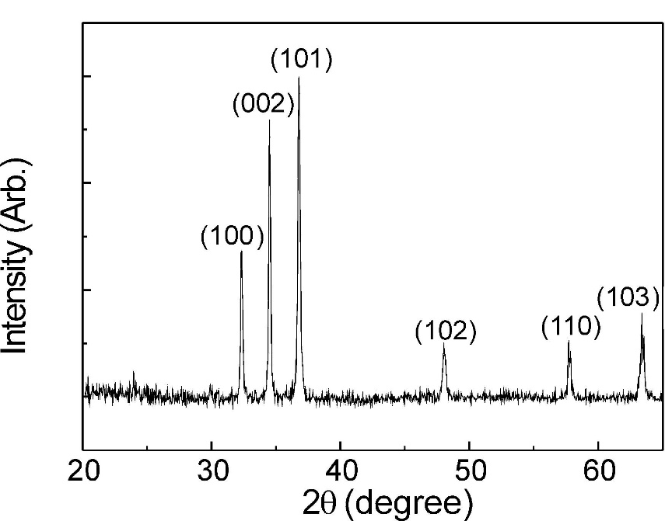

Рисунок 12 — Рентгенограмма наноленты GaN [8]

На рисунке 13 приведены данные EELS типичной наноленты GaN. Она показывает функцию поглощения, начиная с 4,1 эВ, соответствующие известным K – оболочки ионизационного края для азота (N – K). Эти пики N – K увеличиваются на вставке в верхнем левом углу. На уровне около 200 эВ нет пиков, где должны появиться K – оболочки ионизационного края бора при сканировании. При сканировании EELS по области более высоких энергий, мы могли обнаружить компонент Ga, но никаких других компонентов, таких как O или Ni не было обнаружено [28]. Без B2O3, практический выход нанолент был незначительным в тех же условиях роста. Поэтому B2O3, несомненно, играет определенную роль в качестве катализатора для роста нанолент GaN.